

Rapport projet de fin de module :
Gestion de Bibliothèque Universitaire

Encadrée par :
CHAYMAA LAMINI

Réalisée par :
RIHAB IKHLEF
INASSE BOUHASSAN
FATIMA EZZAHRAE TOUIR
SAFAE BOUDARHAM

Année universitaire :2025/2026

TABLES DES MATI ÈRS
REMERCIEMENT 5
INTRODUCTION 6
CHAPITRE 1 : PRÉSENTATION DU PROJET 7
1. Contexte et problématique 7
1.1. Contexte du projet 7
1.2. Problématique du projet 7
2. Objectifs du projet 8
CHAPITRE 2 : ANALYSE ET MODÉLISATION DU SYSTÈME 9
1. Présentation de l’UML 9
2. Conception UML dans ce projet 9
3. Diagrammes utilisés 9
3.1. Diagramme de cas d’utilisation : 10
3.2.Diagramme de séquence : 12
3.3.Diagramme de classe : 16
CHAPITRE 3 : ARCHITECTURE LOGICIELLE ET STRUCTURE MAVEN DU PROJET 18
1. Introduction : 18
2. Architecture générale du système : 18
3. Structure du projet Maven 18
4. Organisation des packages 19
4.1. Package model : 19
4.2. Package dao : 20
4.3. Package service : 20
4.4. Package ui : 21
4.5. Package util : 22
4.6. Classe principale App.java : 22
4.7. Dossier src/test/java : 23
5. Conclusion 23
CHAPITRE 4 : IMPLÉMENTATION COMPLÈTE DE L’APPLICATION 24
1. Introduction : 24
2. Package model : 24
3. Package service : 25
4. Package dao 26
5. Package UI : 27
6. package controller : 29
7. Package util : 30
CHAPITRE 5: ANALYSE ET INTERPRÉTATION DES RÉSULTATS 32
1. Introduction : 32
2. Interface unique de connexion : 32
3. Interface du responsable: 32
3.1. Gestion des livres: 33
3.2. Gestion des emprunts: 33
3.3. Gestion des adhérents: 33
4. Interface du l’adhérent: 33
4. Validation des résultats: 34
CONCLUSION : 35

LISTE DES FIGURES

Figure 1 : Figure 1:Gestion Bibliothèque (administrateur) 10
Figure 2 : Gestion de Bibliothèque (adhérent) 11
Figure 3: Diagramme Authentification 12
Figure 4: Diagramme Empreinte Livre 13
Figure 5: Diagramme Gestion livre 14
Figure 6 : Diagramme de classe 16
Figure 7 : Arborescence des packages du projet Maven 19
Figure 8 :Interface de connexion 32
Figure 9:Interface de responsable 33
Figure 10:Gestion des livres 34
Figure 11:Gestion des emprunts 35
Figure 12:Gestion des adhérents 35
Figure 13:Interface adhérent 36
Figure 14:Catalogue des livres 37
Figure 15:Les emprunts 37

REMERCIEMENT

Nous exprimons notre profonde gratitude à Madame Chaymaa Lamini, pour son encadrement rigoureux et la qualité exceptionnelle de ses orientations pédagogiques.
Sa disponibilité, ses conseils méthodologiques ainsi que le suivi constant dont elle a fait preuve tout au long de la réalisation de ce projet ont été déterminants pour son aboutissement.
Nous remercions également l’École Supérieure de Technologie de Meknès pour le cadre académique, les ressources matérielles et le soutien constant mis à notre disposition, Cet environnement d’apprentissage privilégié a joué un rôle essentiel dans la réussite de ce projet.
Enfin, nous adressons nos remerciements à toutes les personnes qui, de près ou de loin, ont apporté leur aide, leur expertise ou leur soutien moral, contribuant ainsi à la réussite de ce travail.

INTRODUCTION

La gestion d’une bibliothèque universitaire nécessite un suivi rigoureux des livres, des adhérents et des opérations de prêt. À l’École Supérieure de Technologie de Meknès, ces tâches sont actuellement réalisées manuellement, ce qui peut entraîner des erreurs, une perte d’informations et une difficulté à assurer la traçabilité des actions. Afin de moderniser ce fonctionnement et d’améliorer l’efficacité du service, une solution informatique devient indispensable.

Le présent projet consiste à développer une application desktop en Java permettant de centraliser et d’automatiser l’ensemble des opérations de gestion de la bibliothèque. L’application intègre notamment la gestion du catalogue de livres, l’administration des adhérents, l’enregistrement des emprunts et retours, ainsi qu’un système d’authentification sécurisé basé sur des rôles. Pour garantir la cohérence des données et la qualité du service, plusieurs contraintes d’intégrité et règles métier ont été définies et appliquées.

Ce rapport présente l’analyse, la modélisation UML et la conception logicielle du système, suivies de l’implémentation pratique de l’application. Il met en évidence les choix techniques réalisés et l’organisation globale qui permet d’assurer une solution fiable, cohérente et adaptée aux besoins de la bibliothèque universitaire.

CHAPITRE 1 : PRÉSENTATION DU PROJET

Contexte et problématique
La bibliothèque universitaire joue un rôle essentiel dans l’accès aux ressources pour les étudiants et les enseignants. Cependant, la gestion actuelle repose sur des méthodes manuelles qui présentent plusieurs limites

1.1. Contexte du projet
Le contexte peut être présenté ainsi :
- La bibliothèque doit gérer un grand nombre de livres, d’adhérents et d’opérations de prêt.
- Les informations sont souvent notées sur papier ou dans des fichiers non centralisés.
- Le personnel doit vérifier manuellement la disponibilité des ouvrages et suivre les retours.

1.2. Problématique du projet
La problématique se résume ainsi :
- Risque élevé d’erreurs et de perte de données.
- Difficulté à suivre correctement les prêts, retards et exemplaires disponibles.
- Absence de traçabilité des opérations (ajout, suppression, emprunt, retour).
- Gestion lente, manque d’efficacité et manque de sécurité dans l’accès aux données.
- Impossible d’appliquer automatiquement des règles comme la limite d’emprunts ou le blocage en cas de retard.

- En résumé, la gestion manuelle ne répond plus aux besoins de la bibliothèque. Une solution informatique devient indispensable pour automatiser les opérations, améliorer l’organisation et garantir la fiabilité des informations.

Objectifs du projet
Le projet de gestion de la bibliothèque a été conçu dans le but de faciliter et moderniser l’ensemble des activités liées aux livres, aux adhérents et aux emprunts, tout en assurant un service plus efficace et sécurisé pour les utilisateurs.
Les principaux objectifs poursuivis étaient :
- Automatiser la gestion des livres, des adhérents et des emprunts.
- Garantir la cohérence et l’intégrité des données grâce à des règles métier strictes.
- Sécuriser l’accès via un système d’authentification par rôle (ADMIN, UTILISATEUR).
- Offrir une interface simple et intuitive pour les utilisateurs.
- Améliorer la traçabilité des opérations importantes.

- Ainsi, ce projet permettra de simplifier le travail du personnel, de réduire les erreurs et d’offrir un meilleur service aux adhérents.

CHAPITRE 2 : ANALYSE ET MODÉLISATION DU SYSTÈME

1. Présentation de l’UML
L’UML (Unified Modeling Language) est un langage graphique standardisé qui permet de modéliser un système logiciel de manière visuelle. Il facilite la communication entre les membres d’une équipe, permet de formaliser la structure et le comportement du système avant son implémentation et sert de support pour vérifier la cohérence des règles métier.

2. Conception UML dans ce projet
Dans le cadre du projet de gestion de la bibliothèque universitaire, la modélisation UML a été utilisée pour représenter les entités principales du système et leurs interactions. Elle permet de :

- Identifier les principales entités : Livre, Adhérent, Emprunt, Utilisateur.
- Visualiser les interactions entre les acteurs (ADMIN, UTILISATEUR) et le système.
- Représenter les règles métier et les contraintes d’intégrité afin d’assurer la cohérence des données.
- Préparer la structure du code et faciliter l’implémentation future.

3. Diagrammes utilisés
Pour ce projet, trois types de diagrammes UML ont été retenus pour assurer une conception complète et précise :

3.1. Diagramme de cas d’utilisation :
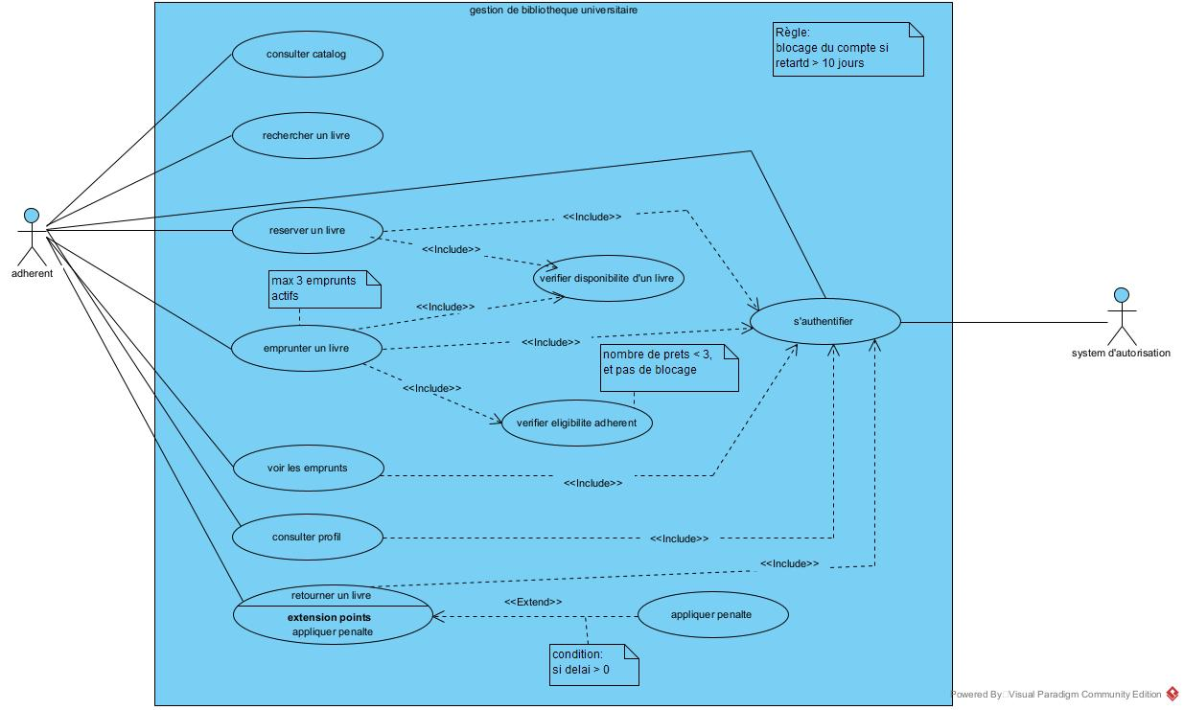
Figure 1 : Figure 1:Gestion Bibliothèque (administrateur)

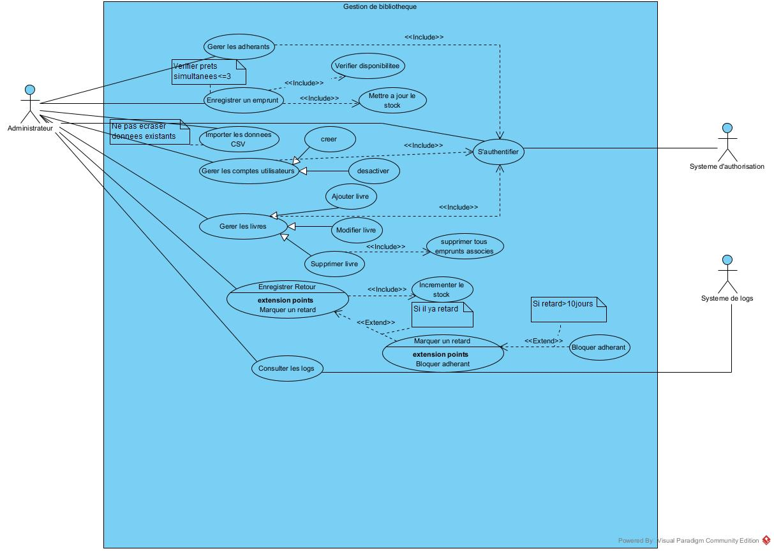
Figure 2 : Gestion de Bibliothèque (adhérent)

Le diagramme de cas d’utilisation présente de manière simple les fonctionnalités offertes par le système ainsi que les interactions entre les différents utilisateurs. Il permet de visualiser rapidement ce que chaque acteur peut faire, sans entrer dans le fonctionnement technique.
Dans notre projet de gestion de bibliothèque universitaire deux acteurs principaux interviennent :

- L’adhérent, qui peut consulter le catalogue, rechercher un livre, réserver ou emprunter un ouvrage, consulter son profil, suivre ses emprunts et retourner un livre. Le diagramme montre également les règles qui s'appliquent, comme la limite de trois emprunts actifs ou l'application de pénalités en cas de retard.

- L’administrateur, qui intervient pour gérer le système : ajout et mise à jour des livres, gestion des adhérents, suivi des réservations, validation des retours, application manuelle de sanctions si nécessaire, et consultation des statistiques ou de l’état des emprunts. Il dispose donc d’une vue complète et d’un contrôle global sur la bibliothèque.

- Cette représentation permet de comprendre rapidement les services disponibles pour chaque rôle et les interactions prévues dans le système, ce qui constitue une base essentielle avant le développement.

3.2.Diagramme de séquence :

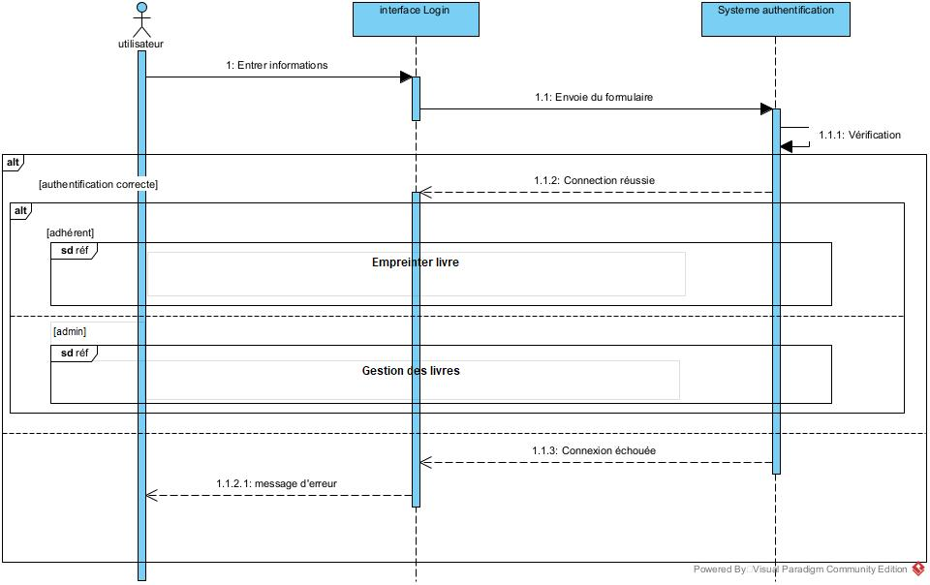
Figure 3: Diagramme Authentification

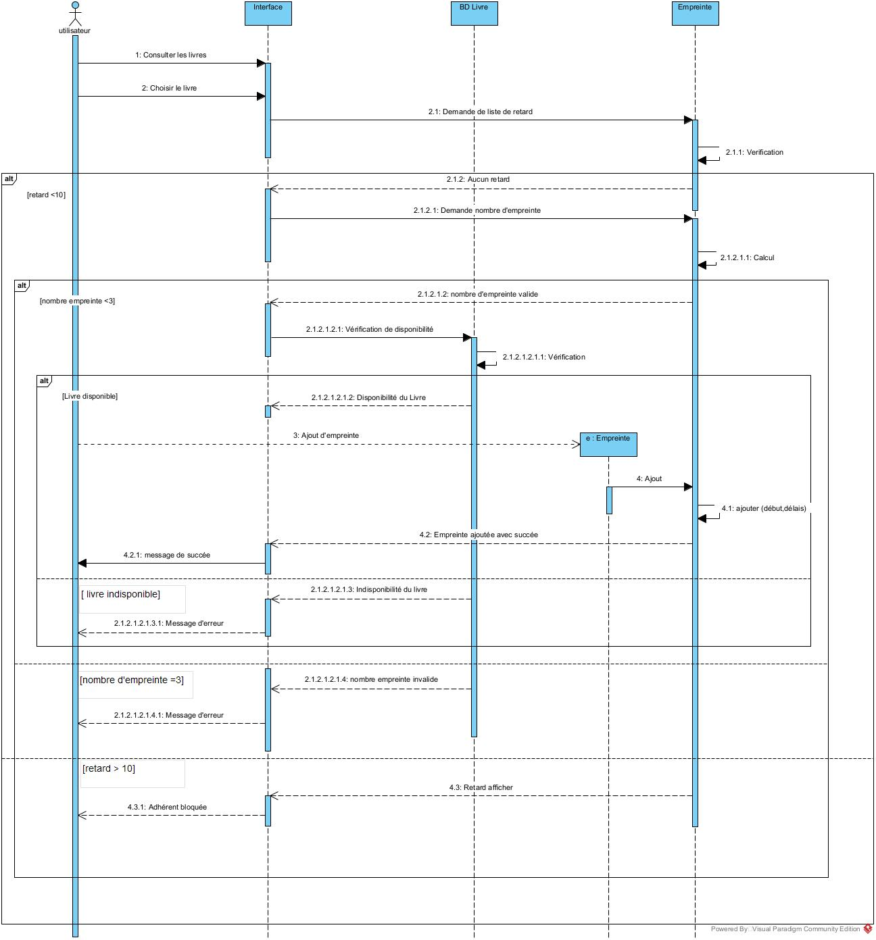
Figure 4: Diagramme Empreinte Livre

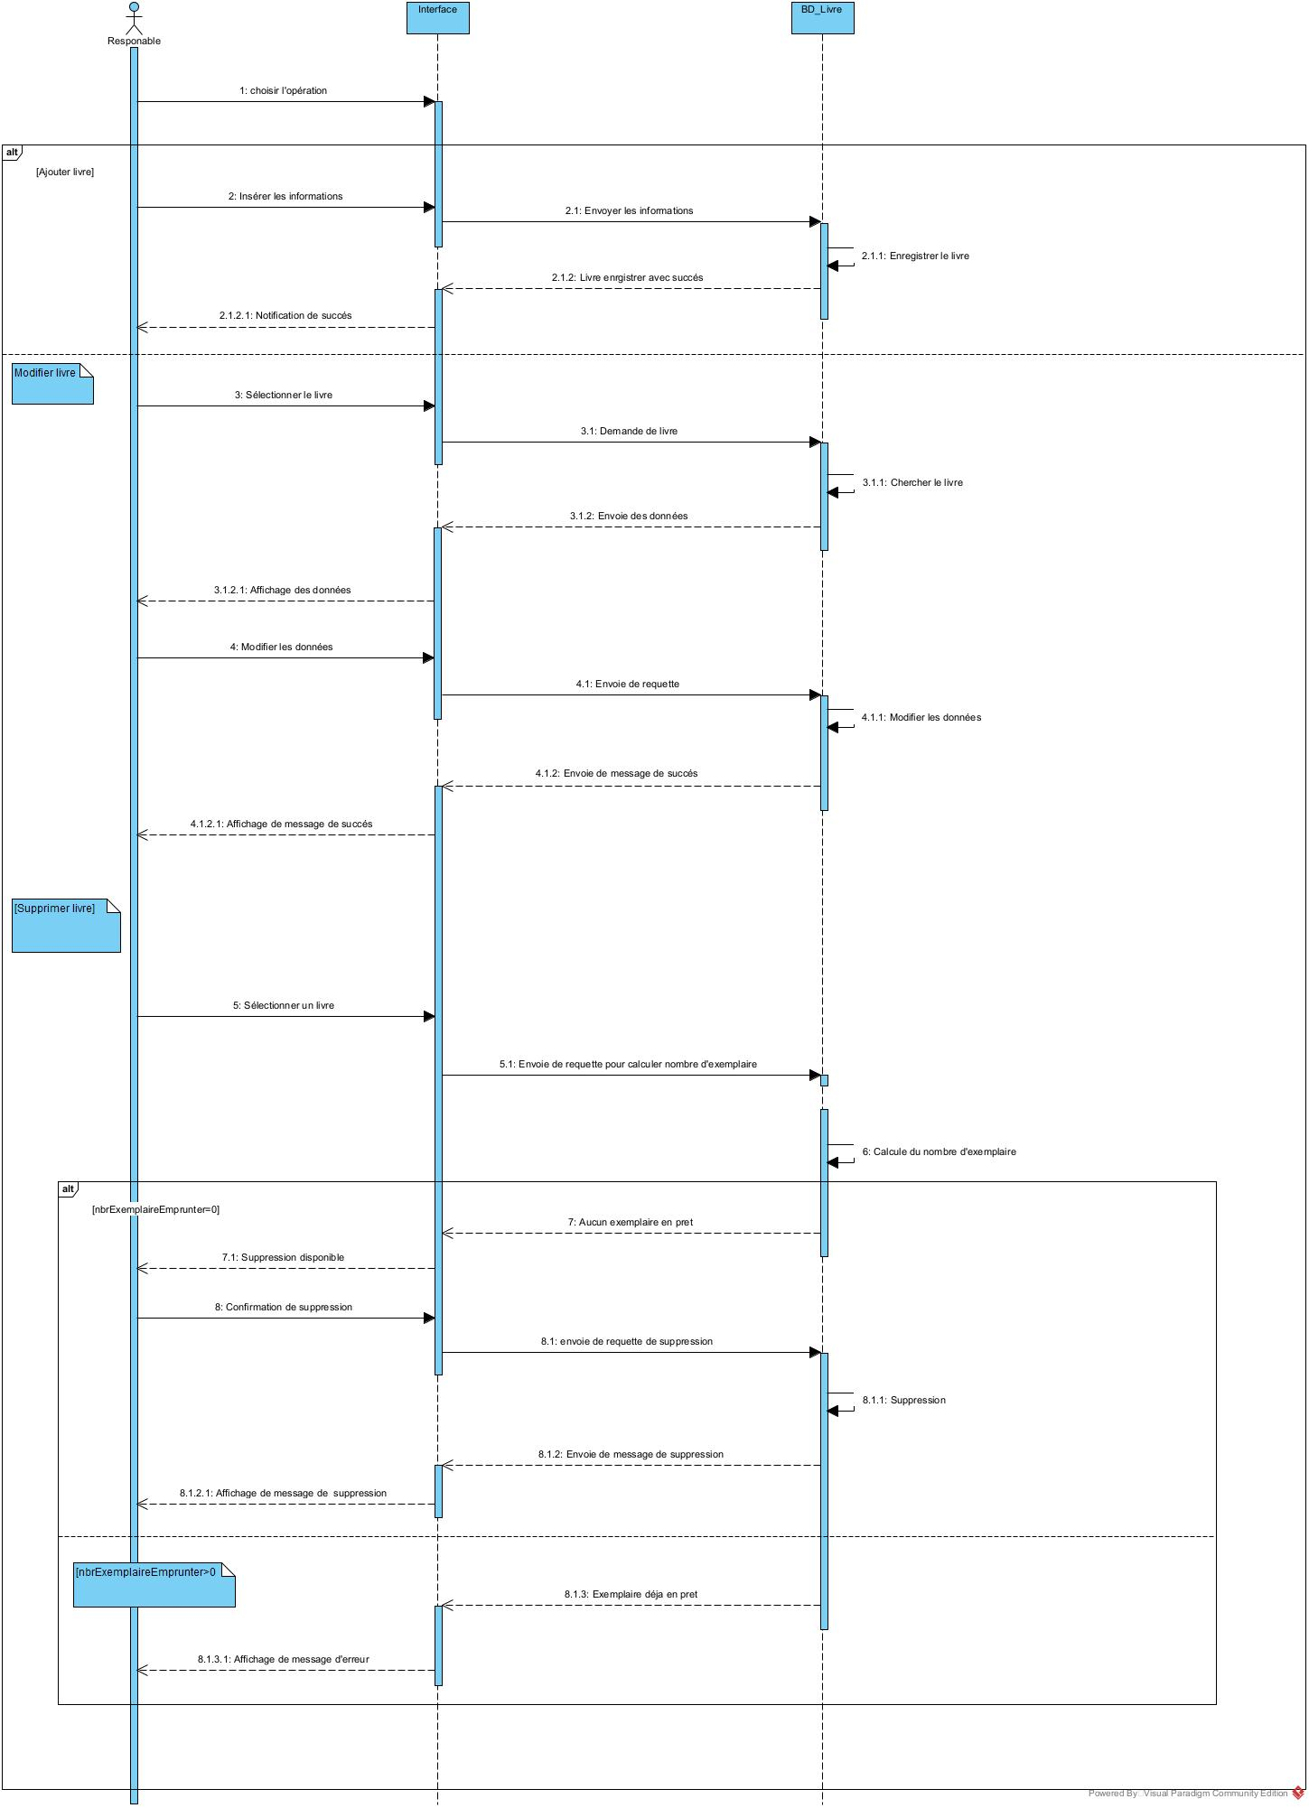
Figure 5: Diagramme Gestion livre
Le diagramme de séquence est un diagramme UML qui illustre le déroulement chronologique d’un scénario en montrant l’échange de messages entre les acteurs et les différentes entités du système. Il permet de visualiser comment une fonctionnalité se réalise réellement, étape par étape, depuis l’initiation de l’action jusqu’à sa finalisation.
- Dans notre cas, le diagramme de séquence d’authentification décrit le processus complet d’accès au système et montre comment celui-ci oriente l’utilisateur en fonction de son rôle.

Parcours de l’utilisateur (adhérent) :
Après avoir entré ses identifiants, le système vérifie son rôle et l’oriente vers l’espace adhérent.
Le diagramme montre ensuite plusieurs contrôles essentiels :
  - Le système vérifie d’abord si l’utilisateur n’est pas bloqué (pénalités ou retards importants).
  - Puis, il contrôle s’il n’a pas atteint la limite maximale d’emprunts autorisés.
  - En cas de tentative d’emprunt, le système vérifie la disponibilité du livre sélectionné avant d’enregistrer l’opération.
  - Si toutes les conditions sont réunies, l’emprunt est validé et le stock mis à jour

Parcours de l’administrateur :
Si l’authentification identifie un administrateur, celui-ci est redirigé vers l’espace de gestion.
Le diagramme illustre alors un ensemble d’actions possibles :
  - Ajout d’un livre : saisie des informations et validation par le système.
  - Modification d’un livre : mise à jour des données existantes.
  - Suppression d’un livre : autorisée uniquement si le nombre d’exemplaires est égal à zéro, afin d’éviter toute perte d’information ou suppression d’un ouvrage encore disponible dans le catalogue.

- Ce diagramme de séquence permet ainsi de comprendre l’organisation globale du processus d’accès et de gestion, en distinguant clairement les responsabilités et les flux d’interactions propres à chaque rôle.

3.3.Diagramme de classe :

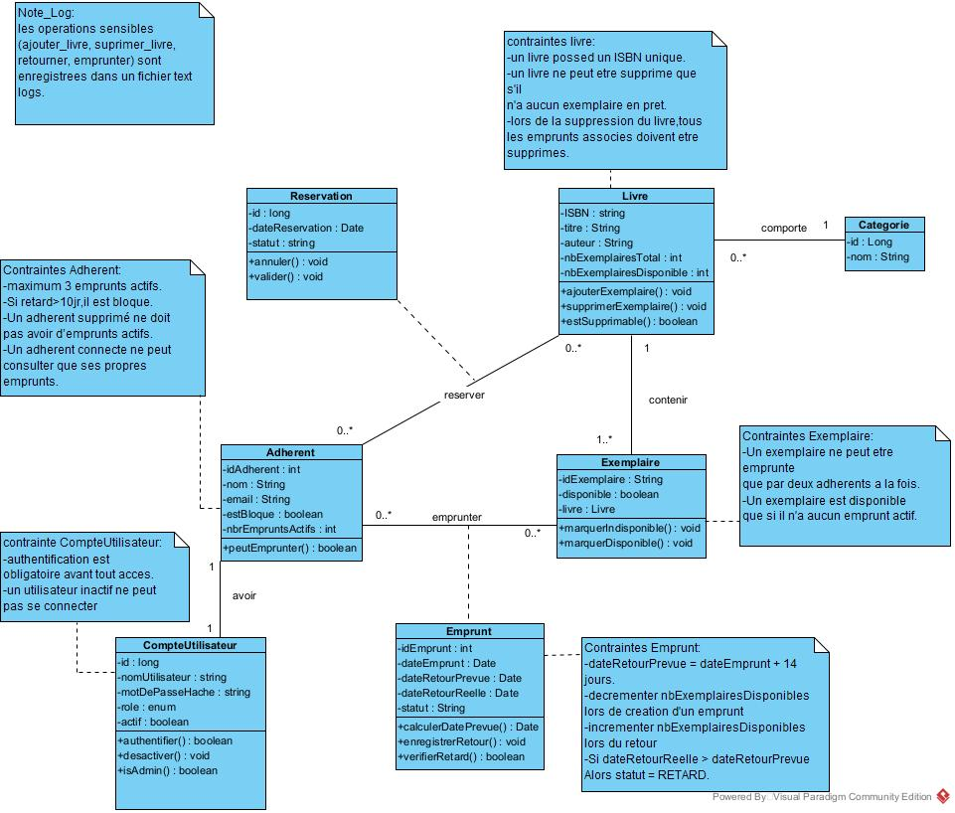
Figure 6 : Diagramme de classe

Le diagramme de classes présente la structure générale du système de gestion de la bibliothèque. Il montre les différentes entités du système, les informations qu’elles contiennent et la façon dont elles interagissent entre elles.
- Livre / Exemplaire :
Un livre possède plusieurs exemplaires physiques. Le diagramme indique combien d’exemplaires sont disponibles et permet d'ajouter, supprimer ou gérer leur état.
- Adhérent :
Représente un utilisateur inscrit. On y retrouve ses informations personnelles, son nombre d’emprunts actifs et son statut (par exemple, bloqué ou non).
L’adhérent peut réserver ou emprunter des livres.
- Emprunt :
Décrit le prêt d’un exemplaire à un adhérent. Il contient les dates importantes et le statut de l’emprunt (en cours, retourné ou en retard).
- Réservation :
Permet à un adhérent de réserver un livre. Elle contient une date et un statut .
- CompteUtilisateur :
Gère l’authentification (connexion, rôle, mot de passe).
- Catégorie :
Permet de classer les livres par type.
- En conclusion, ce diagramme offre une vision claire et organisée de la structure interne de la bibliothèque, ce qui facilite la compréhension et le développement du système

CHAPITRE 3 : ARCHITECTURE LOGICIELLE ET STRUCTURE MAVEN DU PROJET

Introduction :
Ce chapitre présente l’architecture logicielle adoptée pour la réalisation du système ainsi que la structure Maven mise en place pour organiser le projet. Cette architecture repose sur une approche modulaire permettant une séparation claire des responsabilités et facilitant la maintenance, l’évolution et la lisibilité du code.

Architecture générale du système :
Le système repose sur une architecture en couches, couramment utilisée dans les projets logiciels afin de garantir une organisation structurée et cohérente. Cette approche permet de distinguer clairement :
- La couche métier, qui regroupe la définition des entités manipulées par l’application.
- La couche d’accès aux données, chargée de toutes les opérations liées à la persistance.
- La couche de services, où sont appliquées les règles métier et les traitements spécifiques.
- La couche utilitaire, regroupant les composants techniques transversaux.
- La couche interface, chargée de l’interaction avec l’utilisateur.
Cette structuration assure une conception modulaire dans laquelle chaque composant remplit une fonction précise et peut évoluer indépendamment des autres.

Structure du projet Maven
Afin d’assurer une organisation standardisée, le projet a été structuré selon l’arborescence imposée par Maven. Cette organisation sépare les sources applicatives, les ressources, les tests et les configurations du projet.
L’arborescence générale du projet est la suivante :
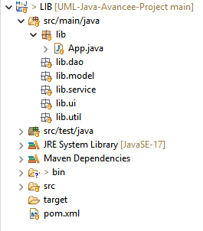
Figure 7 : Arborescence des packages du projet Maven
Cette structure respecte les conventions Maven et permet la prise en charge automatique de la compilation, de l’exécution, des dépendances et des tests.

Organisation des packages
L’organisation du code suit l’arborescence Maven présentée dans la figure précédente. Cette structure permet de garder le projet clair, modulaire et facile à maintenir. Chaque package a un rôle bien précis dans le fonctionnement de l’application et correspond directement aux couches dans l’architecture logicielle.

Package model :
Ce package contient les classes représentant les entités métier du système (les objets manipulés par l’application).
Les classes de ce package définissent les attributs et les relations essentiels du domaine (identifiants, états, dates, statuts, etc.). Elles correspondent directement au diagramme de classes présenté au chapitre précédent et servent de base aux autres couches (DAO, services, interface).
Les classes présentes dans ce package sont :
- Adherent
- Categorie
- Emprunt
- Livre
- LogEntry
- Utilisateur

Package dao :
Le package dao regroupe les classes responsables de l’accès aux données.
Il permet d’effectuer les opérations CRUD sur les entités (ajouter, modifier, consulter ou supprimer).
C’est dans cette partie que la communication avec la base de données est réalisée, ainsi que les vérifications nécessaires liées aux règles d’intégrité.
Les classes DAO sont :
- AdherentDao
- CategorieDao
- EmpruntDao
- LivreDao
- LogDao
- UtilisateurDao

Package service :
Ce package contient la logique métier du système.
Les classes de service utilisent les DAO pour accéder aux données, puis appliquent les règles définies dans le cahier des charges, comme :
- La limite maximale de trois emprunts pour chaque adhérent,
- Le blocage d’un utilisateur en cas de retard important,
- La vérification de la disponibilité d’un ouvrage avant un emprunt,
- Le calcul automatique de la date de retour.
Les classes présentes dans ce package sont :
- AdherentService
- AuthService
- EmpruntService
- LivreService
- LogService
- UtilisateurService
Ce package joue donc un rôle essentiel dans le bon fonctionnement du système.

Package ui :
Le package ui contient les interfaces graphiques développées en Java (Swing).
On y retrouve les fenêtres et panneaux utilisés par l’adhérent et l’administrateur :
- Écran de connexion,
- Espace administrateur,
- Interface de gestion des livres ou des adhérents,
- Interface adhérent, etc.
Les classes graphiques développées sont :
- LoginView
- MainDashboard
- AdherentForm
- AdherentList
- EmpruntForm
- EmpruntList
- LivreForm
- LivreList
Ce package constitue la couche interface de l’architecture du système. Il permet d’afficher les informations, de récupérer les actions de l’utilisateur et d’appeler les services correspondants.

Package util :
Ce package regroupe les classes utilitaires utilisées dans plusieurs parties du projet.
Il peut contenir par exemple :
- Des méthodes pour manipuler les dates,
- Des fonctions pour gérer l’import/export des fichiers CSV,
- La gestion des logs (comme demandé dans le cahier des charges),
- Des helpers ou fonctions réutilisables.
Les classes utilitaires sont :
- CsvImporter
- CsvExporter
- Database
- LoggerUtil
- PasswordUtils
Ces classes permettent d’alléger le reste du code et d’éviter la duplication.

Classe principale App.java :
La classe App.java, située directement dans le package lib, représente le point d’entrée du programme.
Elle initialise l’application et lance l’interface principale (la fenêtre de connexion).
C’est la première classe exécutée lors du démarrage du fichier .jar.

Dossier src/test/java :
Le dossier src/test/java est prévu pour accueillir les tests unitaires (framework JUnit). Ces tests permettent de vérifier le bon fonctionnement des services et des accès aux données et d’éviter les régressions lors des modifications.
Le fichier pom.xml joue un rôle central : il définit les dépendances (bibliothèques utilisées), la version de Java, et les plugins Maven nécessaires pour compiler, tester et empaqueter l’application en un .jar exécutable.

Conclusion
Ce chapitre a présenté l’architecture logicielle adoptée et la manière dont le projet est structuré avec Maven. La séparation en différentes couches, associée à une organisation claire des packages, permet d’obtenir une application cohérente, mieux organisée et plus facile à maintenir. Cette structure pose les bases nécessaires pour assurer un développement stable et faciliter l’ajout de nouvelles fonctionnalités par la suite.

CHAPITRE 4 : IMPLÉMENTATION COMPLÈTE DE L’APPLICATION

Introduction :
Dans ce chapitre, nous présentons l’implémentation complète de notre application de gestion de bibliothèque. Cette partie décrit comment les concepts et les besoins identifiés lors de l’analyse ont été traduits en un système fonctionnel.
L’objectif de ce chapitre est de montrer le développement des différentes entités et fonctionnalités de l’application, en expliquant le rôle de chaque composant et la manière dont ils interagissent pour assurer le bon fonctionnement du système.
Nous détaillerons pour chaque composant :
- Son rôle et son utilité dans l’application.
- Les données et attributs qu’il contient.
- Les fonctions ou méthodes implémentées pour gérer les opérations correspondantes.
- Cette approche permet de suivre étape par étape l’implémentation et de comprendre la logique derrière chaque élément du programme.

Package model :
Le package model représente la couche des données. Il contient les classes qui décrivent les entités principales du système ainsi que leurs attributs. Ces classes sont dépourvues de toute logique métier et servent uniquement à stocker et transporter les informations.
Les classes principales de ce package sont :

- Utilisateur : représente un compte du système avec un rôle (administrateur ou adhérent).
- Adherent : contient les informations relatives aux adhérents de la bibliothèque.
- Livre : décrit un ouvrage avec son titre, son auteur, sa catégorie et le nombre d’exemplaires.
- Categorie : permet de classer les livres par type ou domaine.
- Emprunt : représente une opération de prêt d’un livre à un adhérent.

Package service :
Le package service constitue la couche de logique métier du projet. Il regroupe toutes les règles de fonctionnement de la bibliothèque et coordonne les interactions entre les données et l’interface utilisateur.
Les principales classes de ce package sont :
- AuthService : gère l’authentification des utilisateurs.
- AdherentService : applique les règles liées aux adhérents (blocage, conditions d’emprunt).
- LivreService : gère la disponibilité et le stock des livres.
- EmpruntService : contrôle le processus d’emprunt et de retour des livres.
- UtilisateurService : traite les opérations liées aux rôles des utilisateurs.
- LogService : permet la création et la gestion des traces des actions.

- Package dao :
Le package dao (Data Access Object) représente la couche d’accès aux données. Il contient les classes responsables de la communication avec la base de données, en encapsulant toutes les requêtes SQL et en retournant les objets correspondants. Cette couche permet de séparer la logique métier de la gestion des données.
Les classes principales de ce package sont :
- DBConnection : implémente le pattern Singleton pour gérer une seule connexion à la base de données.
- UtilisateurDAO : gère toutes les opérations CRUD sur les utilisateurs (ajout, modification, suppression, recherche).
- AdherentDAO : effectue les opérations CRUD sur les adhérents et permet de récupérer leurs informations.
- LivreDAO : gère les livres, y compris leur ajout, modification, suppression et recherche par ISBN.
- CategorieDAO : permet de gérer les catégories de livres.
- EmpruntDAO : gère les prêts de livres, y compris l’ajout, la modification, la suppression et la liste des emprunts.
- LogDAO : enregistre toutes les actions effectuées par les utilisateurs pour assurer un suivi des opérations dans le système.
Chaque classe DAO est conçue pour isoler les requêtes SQL et fournir une interface simple pour les services métiers.

- Package UI :

Le package lib.ui représente la couche Vue (View) de l’architecture MVC2.
Il est responsable uniquement de l’interface graphique, développée avec Swing, et de l’interaction visuelle avec l’utilisateur.
Les classes de ce package :
- affichent les formulaires et les listes,
- contiennent les composants Swing (JFrame, JPanel, JButton, JTable, etc.),
- ne contiennent aucune logique métier,
- ne communiquent ni avec la base de données, ni directement avec les services.
La Vue se contente de :
- récupérer les données saisies par l’utilisateur,
- déclencher des événements (clics),
- afficher les résultats ou les messages d’erreur.
Les classes principales du package sont :
- LoginView :
Cette classe représente l’écran d’authentification de l’application.
Elle permet à l’utilisateur de saisir son login et son mot de passe, et d’initier la connexion via un bouton.
Elle affiche également les messages d’erreur en cas d’échec d’authentification.
- MainDashboard :
Cette classe représente l’écran principal de l’application après une connexion réussie.
Elle sert de menu principal permettant d’accéder aux différentes fonctionnalités :
- gestion des livres,
- gestion des emprunts,
- gestion des adhérents,
- gestion des utilisateurs (pour l’administrateur).
- LivreForm :
Cette classe fournit un formulaire graphique permettant :
- l’ajout,
- la modification
des informations d’un livre (ISBN, titre, auteur, nombre d’exemplaires, etc.).
- LivreList :
Cette classe affiche la liste des livres sous forme de tableau (JTable).
Elle permet à l’utilisateur de consulter le catalogue et de déclencher des actions comme l’ajout ou la suppression d’un livre via des boutons.
- EmpruntForm :
Cette classe représente le formulaire d’emprunt.
Elle permet de sélectionner un adhérent et un livre afin :
- d’enregistrer un emprunt,
- ou de retourner un livre.
- EmpruntList :
Cette classe affiche la liste des emprunts existants (adhérent, livre, dates, statut).
Elle permet de suivre les prêts et les retards.
- AdherentForm :
Cette classe fournit un formulaire pour la gestion des adhérents (création ou modification).
Elle permet de saisir les informations de base comme le nom et l’email.
- AdherentList :
Cette classe affiche la liste des adhérents sous forme de tableau, facilitant leur consultation et leur gestion.

- package controller :

Le package lib.controller représente la couche Contrôleur (Controller) de l’architecture MVC2.
Il joue le rôle d’intermédiaire entre la Vue (ui) et la couche Service (service).
Les contrôleurs :
- écoutent les actions utilisateur (clics sur les boutons),
- récupèrent les données depuis la Vue,
- appellent les méthodes appropriées de la couche Service,
- gèrent les exceptions et transmettent les messages à la Vue.
Aucun contrôleur :
- n’accède directement à la base de données,
- ne contient de logique métier,
- ne gère l’affichage graphique.
Les principales classes du package lib.controller :
LoginController :
Ce contrôleur gère le processus d’authentification.Il récupère les informations saisies dans LoginView, appelle le service d’authentification, puis :
- ouvre le tableau de bord en cas de succès,
- affiche un message d’erreur en cas d’échec.
LivreController :
Ce contrôleur gère toutes les actions liées aux livres :
- ajout,
- modification,
- suppression,
- affichage de la liste des livres.
Il agit comme un lien entre les vues LivreForm / LivreList et la couche Service.
EmpruntController :
Ce contrôleur gère les opérations d’emprunt et de retour des livres.
Il transmet les demandes de l’utilisateur à la couche Service, qui applique les règles métier (disponibilité, nombre maximal d’emprunts, retards, etc.).
AdherentController :
Ce contrôleur gère les opérations de création et de gestion des adhérents.
Il assure la communication entre les vues associées aux adhérents et la couche Service.
- Package util :
Le package lib.util regroupe les classes utilitaires utilisées dans l’ensemble de l’application.
Il contient des fonctionnalités techniques communes qui ne relèvent ni de la logique métier, ni de l’interface graphique, mais qui sont nécessaires au bon fonctionnement du système.
Ce package permet de :
- centraliser les traitements techniques communs,
- améliorer la réutilisabilité du code,
- renforcer la sécurité et la traçabilité des actions,
- et faciliter la maintenance de l’application.
Les principales classes du package lib.util :
- CsvExporter : Cette classe permet d’exporter des données vers un fichier CSV.
Elle prend en entrée un chemin de fichier ainsi qu’une liste de données et écrit chaque ligne dans le fichier en utilisant le séparateur « ; ».
Elle est utilisée pour faciliter l’exportation des informations du système.
- CsvImporter : Cette classe permet d’importer des données depuis un fichier CSV.
Elle lit le contenu du fichier ligne par ligne, découpe les valeurs et les stocke dans une structure de données exploitable par l’application.
Elle est utilisée pour récupérer des informations à partir de fichiers externes.
- LoggerUtil : Cette classe assure la journalisation des actions effectuées dans l’application.
Chaque action est enregistrée dans un fichier texte avec la date, l’utilisateur concerné et la description de l’action.
Elle permet d’assurer la traçabilité et le suivi des opérations importantes du système.
- PasswordUtils : Cette classe est responsable de la sécurisation des mots de passe.
Elle utilise un algorithme de hachage (SHA-256) pour chiffrer les mots de passe avant leur stockage.
Elle permet également de vérifier la correspondance entre un mot de passe saisi et sa version hachée.
- Session : Cette classe permet de gérer la session utilisateur courante.
Elle stocke les informations de l’utilisateur connecté et permet de vérifier son rôle, notamment pour déterminer s’il s’agit d’un administrateur.
Elle est utilisée pour contrôler l’accès aux différentes fonctionnalités de l’application.

CHAPITRE 5: ANALYSE ET INTERPRÉTATION DES RÉSULTATS

Introduction :
Ce chapitre présente les résultats finaux du système de gestion de bibliothèque développé. Les interfaces réalisées permettent de valider le bon fonctionnement de l’application ainsi que la réalisation des objectifs fixés. Le système repose sur une interface de connexion unique, suivie d’une gestion des accès basée sur les rôles des utilisateurs.

2. Interface unique de connexion :
L’application dispose d’une interface de connexion unique destinée aussi bien au responsable qu’aux adhérents. L’utilisateur saisit ses identifiants afin d’accéder au système. Après vérification des informations, le système détermine automatiquement le rôle de l’utilisateur.
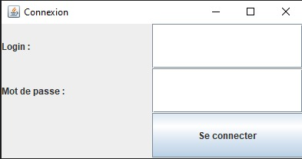

Figure 8 :Interface de connexion

Une fois l’authentification réussie, le système identifie le rôle de l’utilisateur (responsable ou adhérent). Une redirection automatique est ensuite effectuée vers l’interface correspondant aux droits attribués à ce rôle, assurant ainsi la sécurité et la séparation des fonctionnalités.

3. Interface du responsable:
L’interface du responsable permet la gestion complète de la bibliothèque. Elle regroupe les principales fonctionnalités à travers un tableau de bord clair et structuré, facilitant l’administration du système.
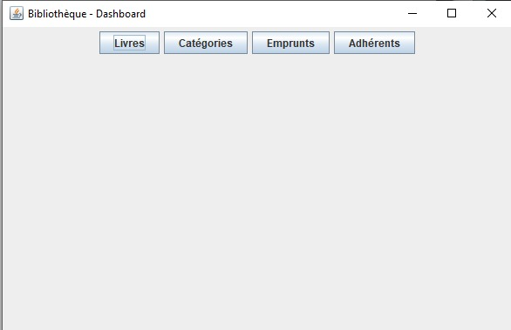

Figure 9:Interface de responsable

3.1. Gestion des livres:
Cette interface permet au responsable d’assurer la gestion des livres. Les opérations disponibles incluent l’ajout de nouveaux ouvrages, la modification des informations existantes, la suppression des livres et la consultation de la liste complète des ouvrages.
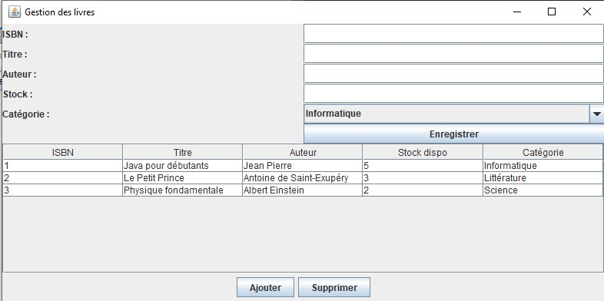

Figure 10:Gestion des livres

3.2. Gestion des emprunts:
L’interface de gestion des emprunts permet de suivre les opérations d’emprunt et de retour des livres. Elle offre une vision claire des emprunts en cours et contribue à une meilleure organisation des ressources.
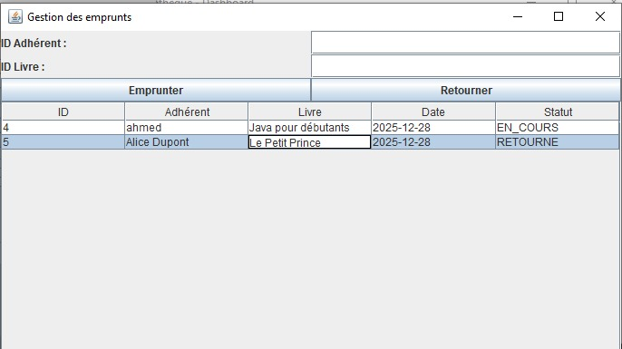
Figure 11:Gestion des emprunts

3.3. Gestion des adhérents:
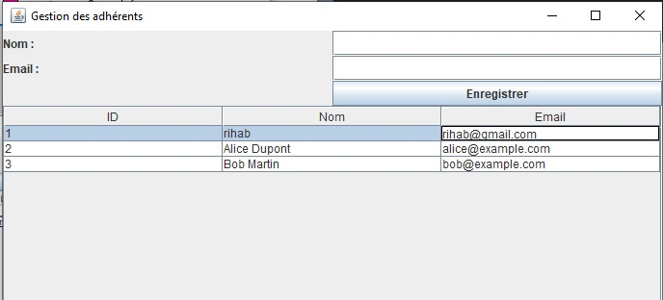
Cette interface est dédiée à la gestion des adhérents. Elle permet au responsable d’ajouter de nouveaux adhérents, de modifier leurs informations, de les supprimer si nécessaire et de consulter leurs données.

Figure 12:Gestion des adhérents

4. Interface du l’adhérent:
Après authentification, l’adhérent accède à une interface spécifique. Celle-ci lui permet de consulter les livres disponibles, de suivre ses emprunts et de gérer ses informations personnelles
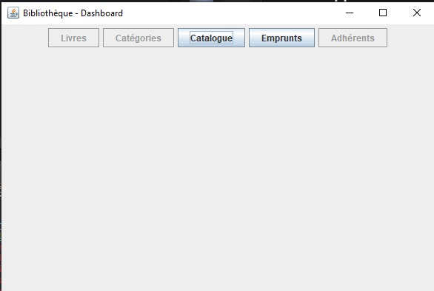
Figure 13:Interface adhérent

4.1. Catalogue des livres:

Cette interface permet aux adhérents de rechercher facilement le livre qu’ils souhaitent. L’utilisateur peut saisir le titre, le nom de l’auteur ou un mot-clé, et les résultats correspondants s’affichent immédiatement, facilitant ainsi l’accès aux informations sur le livre et sa disponibilité. À partir de cette interface, l’adhérent peut également procéder à l’emprunt du livre choisi.
.
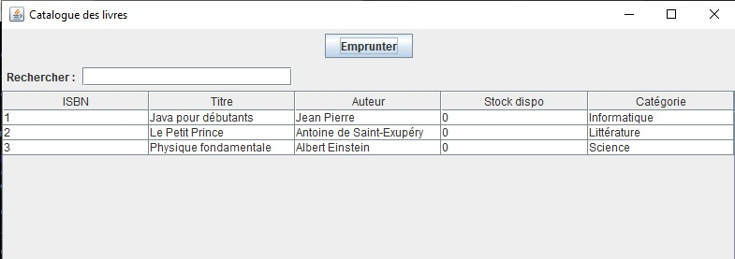
Figure 14:Catalogue des livres

4.2. Consultation des emprunts :
Cette interface permet à l’adhérent de consulter la liste de ses emprunts. Elle affiche les livres empruntés, les dates d’emprunt et de retour, ce qui permet à l’utilisateur de suivre facilement l’état de ses emprunts.
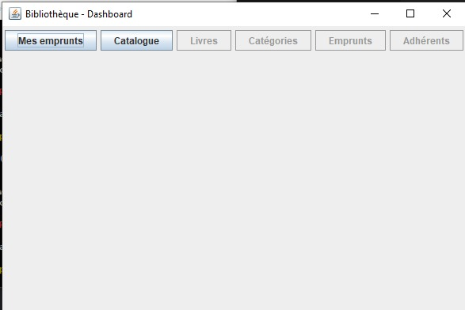

Figure 15:Les emprunts

4. Validation des résultats:
Les résultats obtenus démontrent que le système assure une gestion efficace et sécurisée de la bibliothèque. La séparation des accès selon les rôles garantit une utilisation adaptée aux besoins de chaque utilisateur.
- Ce chapitre a présenté les résultats finaux du projet à travers les interfaces développées. Les fonctionnalités mises en œuvre confirment le bon fonctionnement du système et la conformité aux objectifs définis.

CONCLUSION :

Le projet de gestion de la bibliothèque universitaire de l’École Supérieure de Technologie de Meknès a permis de concevoir et de développer une application desktop en Java capable de centraliser et d’automatiser l’ensemble des opérations de gestion des livres, des adhérents et des emprunts.
Grâce à une analyse approfondie, à la modélisation UML et à la conception logicielle, le système répond aux besoins spécifiques de la bibliothèque, en assurant la fiabilité, la cohérence et la sécurité des données. L’implémentation de fonctionnalités telles que la gestion du catalogue, l’administration des adhérents et le suivi des prêts et retours garantit une meilleure traçabilité et réduit considérablement les risques d’erreurs liés à la gestion manuelle.
Ce projet a également permis de renforcer les compétences techniques en développement Java, en conception orientée objet et en gestion de projet logiciel. L’architecture choisie, structurée autour de Maven et de bonnes pratiques de programmation, offre une base solide pour de futures évolutions et améliorations de l’application.
- En conclusion, ce projet illustre l’importance d’une solution informatique adaptée pour optimiser la gestion d’une bibliothèque universitaire et constitue un outil efficace pour soutenir le fonctionnement quotidien et la modernisation des services de l’établissement.

